**УДК 681.5**

[1]© **П.В. Авласко**, старший преподаватель, PAvlasko@sfu-kras.ru

**Н.А. Красикова**, студент, nkrasikova-ki20@sfu-kras.ru

Сибирский федеральный университет, г. Красноярск, Россия

**Лабораторный стенд управления микроклиматом с возможностью дистанционного управления**

*Аннотация*: В статье описывается лабораторный стенд управления микроклиматом с возможностью дистанционного управления на базе одноплатного компьютера серии Orange Pi. Приведена трёхмерная модель лабораторного стенда, структурная схема его информационно-управляющей системы, структурная схема программной архитектуры информационно-управляющей системы и функциональная схема лабораторного стенда.

*Ключевые слова:* автоматизация, система управления, лабораторный стенд, датчик, одноплатный компьютер

LABORATORY CLIMATE CONTROL STAND WITH REMOTE CONTROL POSSIBILITY

**P.V. Avlasko**, senior lecturer, PAvlasko@sfu-kras.ru

**N.A. Krasikova**, student, nkrasikova-ki20@stud.sfu-kras.ru

Siberian Federal University, Krasnoyarsk, Russia

*Abstract*: The article describes a laboratory bench for microclimate control with the possibility of remote control based on a single-board computer of the Orange Pi series. A three-dimensional model of the laboratory stand, a block diagram of its information and control system, a block diagram of the software architecture of the information and control system and a functional diagram of the laboratory stand are presented.

*Key words:* automation, control system, laboratory stand, sensor, single board computer

Наличие лабораторных стендов и учебной техники всегда были показателем качественного преподавания технических дисциплин. Создание многофункциональных лабораторных стендов позволяет совершенствовать процесс обучения, поскольку лабораторное оборудование дает возможность на практике проверить полученные теоретические знания, а также наработать определенный практический опыт в университетских аудиториях [4].

На кафедре систем автоматики, автоматизированного управления и проектирования Института космических и информационных технологий Сибирского федерального университета ведётся разработка лабораторного стенда управления микроклиматом с возможностью дистанционного управления.

Лабораторный стенд обеспечит [1,5]:

1. Считывание и обработку показаний различных датчиков;

2. Регулирование параметров в зависимости от уставок оператора;

3. Хранение показаний датчиков в базе данных;

4. Представление информации о состоянии системы и вывод данных на дисплей;

5. Мониторинг и предупреждение оператора в случае возникновения нештатных ситуаций.

На рисунках 1 и 2 представлен вид разработанной трёхмерной модели лабораторного стенда.

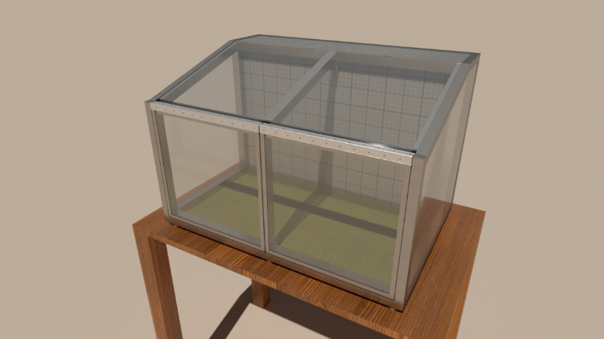

Риc. 1. Трёхмерная модель лабораторного стенда (вид спереди)

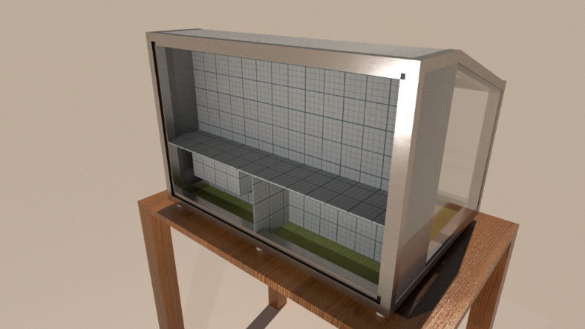

Рис. 2. Трёхмерная модель лабораторного стенда (вид сзади)

Лабораторный стенд делится на две части: блок управления и испытательную термокамеру. Блок управления включает в себя отсеки для блока питания, управляющей электроники и бака для полива. Испытательная термокамера разделена на две изолированные части для независимых исследований влияния параметров микроклимата [3].

Определены входные и выходные параметры информационно-управляющей системы лабораторного стенда.

Входными параметрами являются:

- температура воздуха окружающей среды и в термокамере;

- влажность воздуха окружающей среды и в термокамере;

- уровень освещенности окружающей среды и в термокамере;

- влажность почвы;

- температура почвы;

- датчик наличия объекта в термокамере;

- уровень жидкости для полива в баке.

Выходными параметрами являются:

- управление фрамугами;

- управление вентиляторами;

- управление обогревателем;

- управление клапанами полива;

- управление лампами;

- управление поливом;

- управление увлажнителем.

В лабораторном стенде используются чувствительные элементы в виде различных датчиков. Они измеряют выходные параметры объекта регулирования и передают их в информационно-управляющую систему, где в зависимости от установленного режима, оператор управляет различными показателями посредством приведения в действие тех или иных исполнительных элементов или система осуществляет мониторинг параметров в автоматическом режиме и управляет исполнительными элементами системы по заранее установленным алгоритмам.

Разработана структурная схема информационно-управляющей системы лабораторного стенда (рисунок 3).

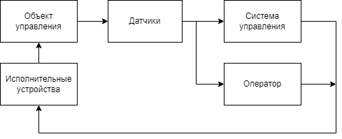

Рис. 3. Структурная схема информационно-управляющей системы лабораторного стенда

На рисунке 4 представлена структурная схема программной архитектуры информационно-управляющей системы лабораторного стенда.

В данной архитектуре выделены модуль измерений для считывания данных с датчиков, модуль цифровой обработки для обработки полученных значений с измерительного модуля. Также модуль цифровой обработки передает данные по сети для удаленного мониторинга и управления лабораторным стендом. Модуль выполнения задач выделен для взаимодействия с оператором и может использоваться для выполнения различных задач при ручном управлении лабораторным стендом.

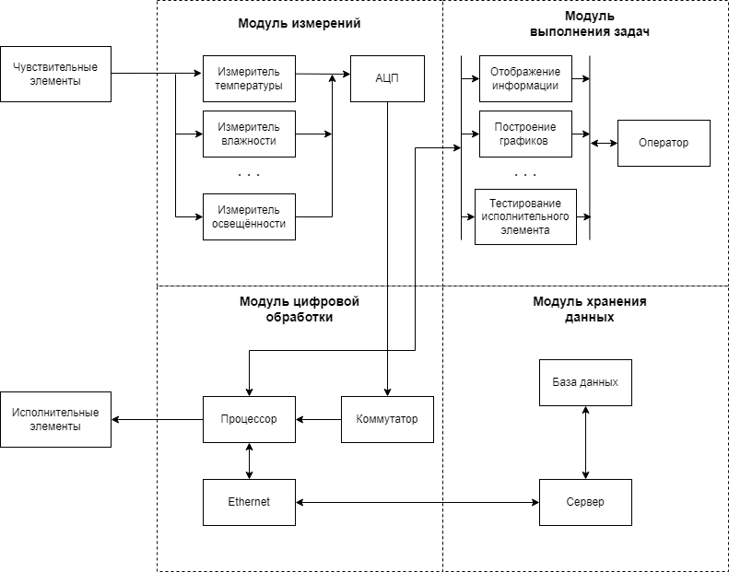

Рис. 4. Структурная схема программной архитектуры информационно-управляющей системы лабораторного стенда

Функциональная схема лабораторного стенда представлена на рисунке 5.

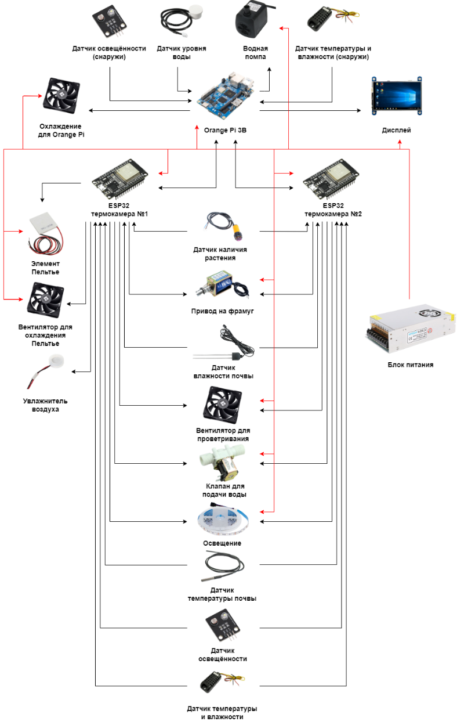

Рис. 5. Функциональная схема лабораторного стенда

В качестве главного вычислительного модуля выбран одноплатный компьютер Orange Pi 3B. Помимо высокой производительности, компьютеры серии Orange Pi имеют сбалансированную конфигурацию и богатый набор различных интерфейсов, существенно расширяя спектр задач, в которых одноплатные компьютеры будут эффективны.

На одноплатном компьютере предполагается использование web-сервера [2]. Он нужен для организации хранения и визуализации данных. Любой студент будет иметь возможность получить доступ к управлению лабораторным стендом с любого устройства в сети интернет.

Лабораторный стенд позволит студентам познакомиться на практике с такими понятиями как интернет вещей, инфокоммуникационные технологии и автоматизация.

Список литературы

1. Черный, Ю. Ю. Интернет вещей / Ю. Ю. Черный. - (Азбука новых технологий). - Текст : непосредственный // Современная библиотека. - 2018. - № 9. - С. 38-44.

2. Гагарина, Л. Г. Введение в инфокоммуникационные технологии : учебное пособие / Московский институт электронной техники. - 2, испр. - Москва : ООО "Научно-издательский центр ИНФРА-М", 2022.

3. Водовозов, А. М. Элементы систем автоматики : учеб. пособие / А. М. Водовозов. - Москва : Академия, 2006. - 220 с.

4. Мамиконов, А. Г. Проектирование АСУ : учебник для вузов по специальности "Автоматизированные системы управления" : допущено Министерством высшего и среднего специального образования СССР / А. Г. Мамиконов. - Москва : Высшая школа, 1987. - 303 с.

5. Восков, Л. С. Web вещей - новый этап развития Интернета вещей = Web of Things - A New Stage of the Internet of Things / Л. С. Восков, Н. А. Пилипенко. - (Проблемы подготовки специалистов). - Текст : непосредственный // Качество. Инновации. Образование. - 2013. - № 2. - С. 44-49.

1. © Авласко П.В., Красикова Н.А., 2023